Куди поїхати з дітьми: 3 цікаві ідеї
Розпочалися літні канікули. Дітлахи отримали омріяну нагороду – відпочинок від навчання і безліч можливостей для цікавих розваг. Бажаєте подарувати малечі незабутнє літо? Діти обожнюють подорожі та яскраві враження. Для цього не обов’язково їхати закордон. Ви можете присвятити літо-2018 знайомству з мальовничими куточками Західної України.

Тернопільські розваги
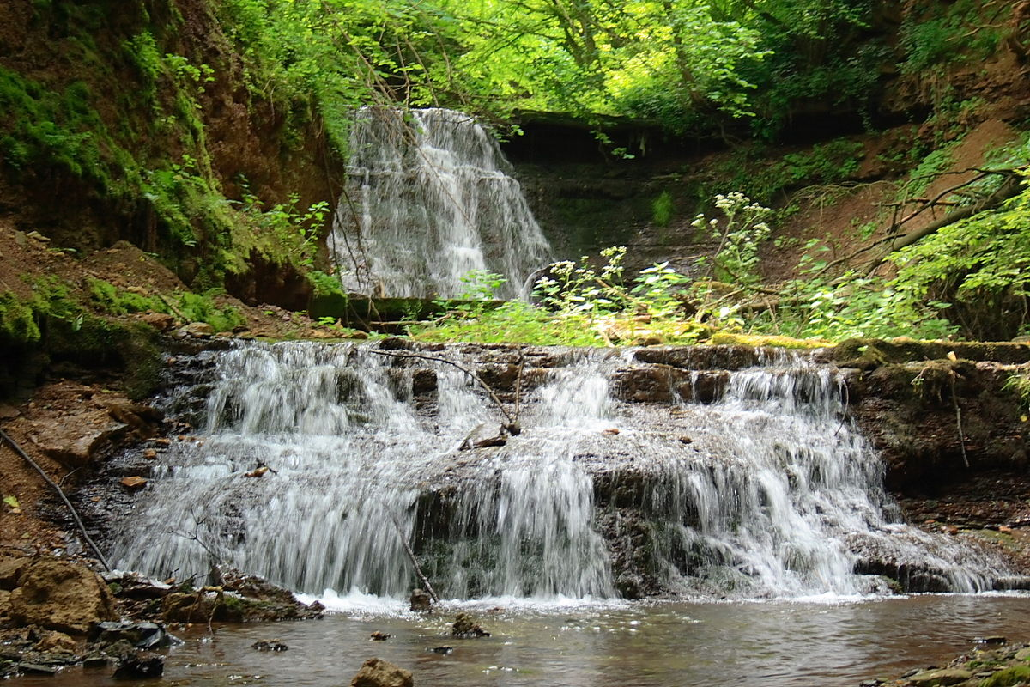
Старовинне місто пропонує безліч унікальних можливостей для відпочинку. Вам потрібно лише заздалегідь зняти квартиру в Тернополі та розпланувати екскурсії.
Історію можна вивчати по підручниках, написаних сухою академічною мовою, або спробувати доторкнутися до реальних свідчень подій, що відбувалися багато століть тому – такий спосіб набагато цікавіший. Тернопільщина надзвичайно багата на такі пам’ятки:
- Історичні комплекси в Бучачі та Микулинцях.
- Золочівський замок.
- Національний заповідник у Збаражі.
- Палац, Костьол монастиря домініканців, музеї Тернополя.
Обов’язково відвідайте Кришталеву печеру і Русилівські водоспади – на вас чекають незабутні враження.
Влітку місто пропонує багато цікавих культурних та спортивних подій:
- 15-17 червня – «КіноВулиця». Фільми українських та закордонних режисерів демонструються на відкритих майданчиках.
- 8 липня – «Місто майстрів». Витвори народного мистецтва, майстер-класи для усіх бажаючих, виступи фольклорних гуртів з усієї країни.
- 20-23 липня – «Файне Місто». Фестиваль альтернативної музики не потребує додаткової реклами.
- 25-27 серпня – Чемпіонат Світу з екстремальних видів спорту на воді.
Вашим дітям сподобається Тернопіль. Варто підготуватися до регулярних відвідин міста, адже ви закохаєтеся в нього і відчуєте непереборне бажання повернутися для продовження знайомства.

Львів – туристичний центр Західної України
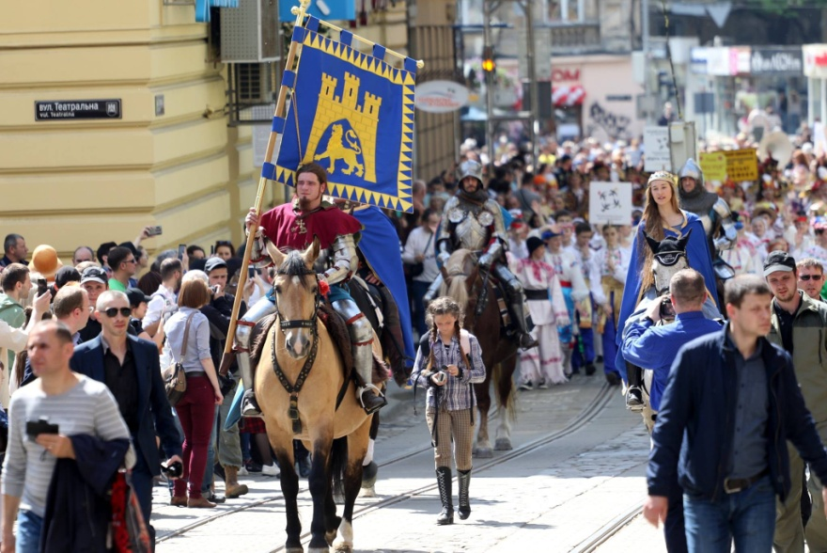
Сюди бажають потрапити люди з різних куточків світу. Варто зняти квартиру у Львові завчасно – ви отримаєте змогу вибрати вигідні локації та ціни. Не обмежуйтесь типовими екскурсійними програмами. Огляд Високого Замку та культових споруд, відвідини театрів, цирку, чисельних розважальних комплексів варто поєднати з прогулянкою по стареньких вуличках міста. Затишна кав’ярня, аптека чи невеличкий магазинчик, навіть будинок, в якому ви будете проживати, просякнуті особливою атмосферою та готові розповісти безліч цікавих історій.
Тут багато туристичних агенцій, що пропонують екскурсії по Львівщині:
- Замки та палаци області.
- Подорож по краєзнавчих музеях, майстер-класи з гончарства та виготовлення іграшок.
- Гастрономічні тури.
Варті уваги поїздки в Карпати, одноденні походи та відпочинок в СПА-центрах.

Відкрийте для себе чарівний світ Буковини
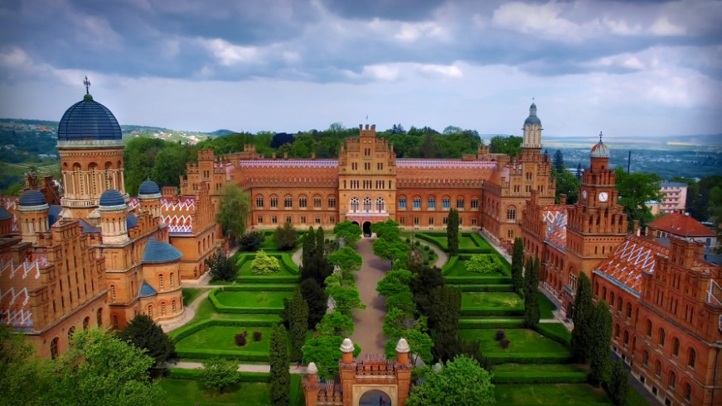
Мальовнича природа, унікальний колорит – чудові можливості для оздоровлення та захоплюючих розваг пропонує Чернівецька область. Цей регіон має надзвичайний туристичний потенціал. Ви можете обрати одну з чисельних баз відпочинку в горах чи зняти квартиру в Чернівцях і зануритися в чарівну атмосферу старовинного і мультикультурного міста.
Тут дуже красиво. Парки, природні заповідники, затишні будиночки та історичні пам’ятки вкриті яскравими фарбами рідкісних рослин Карпат і Поділля, а повітря наповнене п’янкими ароматами квітів. Вибір екскурсійних турів здатен вдовольнити будь-які смаки та захоплення. Буковинська екзотика зачаровує і дарує незабутні враження.

